Методические рекомендации для родителей по развитию мелкой моторики рук у детей от 1 года до 2ух лет.

Начинать работу по развитию мелкой моторики необходимо с раннего возраста. Уже грудному младенцу можно массировать пальчики, воздействуя на активные точки, связанные с корой головного мозга. В раннем и младшем возрасте нужно выполнять простые упражнения, сопровождаемые стихотворным текстом.
Почему так важно развитие мелкой моторики рук? Дело в том, что в головном мозге человека центры, отвечающие за речь и движения пальцев рук расположены очень близко. Стимулируя мелкую моторику и тем самым активизируя отделы мозга, мы активизируем и соседние зоны, отвечающие за речь.
Пальцы наделены большим количеством рецепторов. Посылающих импульсы в центральную нервную систему человека. На кистях рук расположено множество акупунктурных точек, массируя которые можно воздействовать на внутренние органы, рефлекторно с ними связанные.
Систематические занятия с ребёнком ведут к положительной динамике развития речи, его всестороннему развитию, а в дальнейшем и успешной подготовке к школе.
Существует множество игр и упражнений. Наиболее простые и эффективные:
- массаж ладошек (игра «сорока-ворона»)
- ладушки (эта игра научит распрямлять ладошки и делать хлопки)
- разрывание бумаги (это занятие приносит детям удовольствие, а также первое знакомство со свойствами бумаги)
- перелистывание страниц,
- бусы (перебирание мелких предметов – это полезно,
- вкладыши мисочки (можно построить из них башенку, вкладывать их друг в друга, эта игра формирует понятие о размере предмета) .
- крупы (игра хорошо развивает мелкую моторику и тактильные ощущения,
- рисование на песке (насыпьте песок на поднос, возьмите пальчик ребёнка в свою руку и проведите им по песку, начать можно с простых фигур – линий, круга, постепенно усложняя задание,
- завинчивание крышки (простое занятие, как завинчивание и раскручивание крышек банок, пузырьков развивает ловкость пальчиков,
- застегивание, расстёгивание. Шнуровка (это не только разовьёт движения рук, но и приучит ребёнка к самостоятельности,
- лепка (используются: пластилин, глина, тесто,
- рисование и раскрашивание (очень полезно обводить контур картинок, состоящих из пунктирных линий; полезно рисовать на вертикальных поверхностях: доске, стене,
- собирание мозаики и пазлов (пазлы и мозаику выбирают с крупными частями; пазлы тренируют также воображение) .
Стоит запомнить простую вещь: игры для развития мелкой моторики должны проводиться под наблюдением взрослого. Играть в игры и выполнять упражнения нужно систематически.
Занимайтесь с ребёнком каждый день и скоро заметите, что движения рук вашего малыша с каждым разом становится более плавными, скоординированными и чёткими.

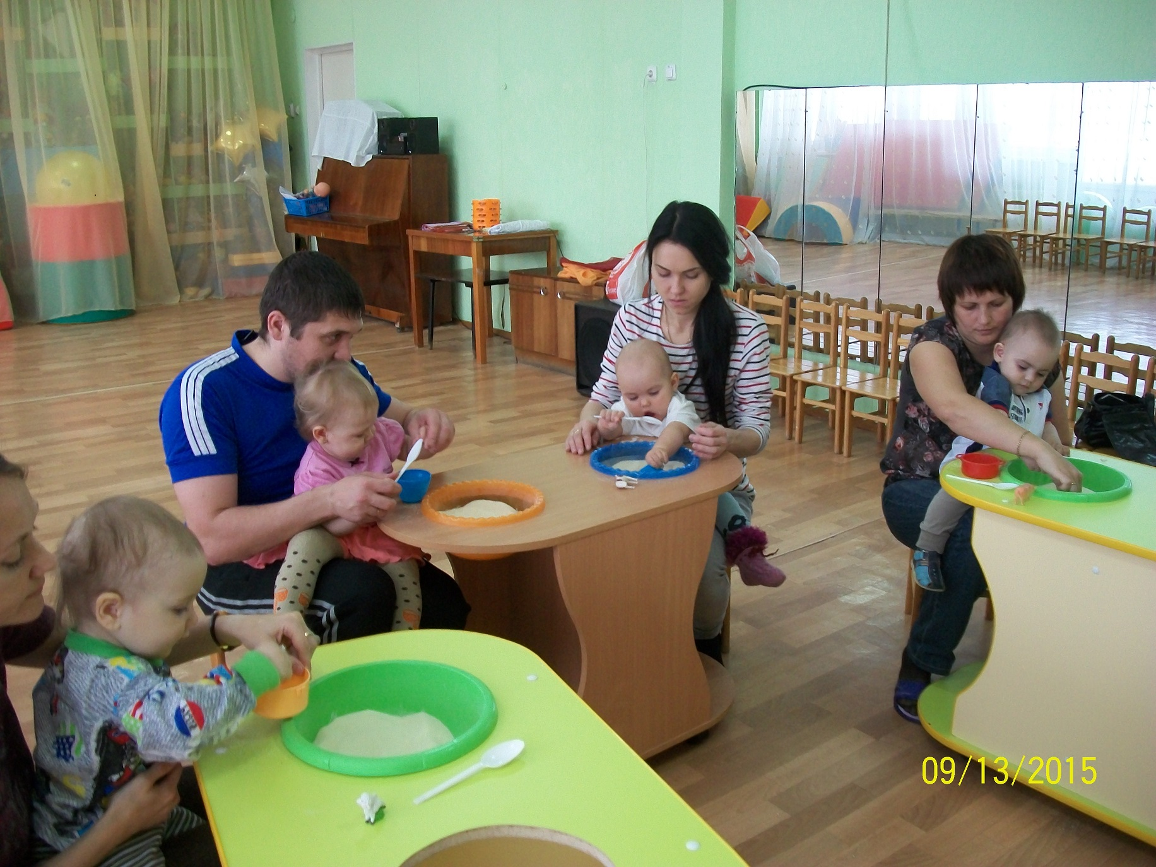

Игры с крупой развивают мелкую моторику, координацию движений, память, внимание, слуховое восприятие. И не только! Оказывается, при соприкосновении рук и ног с крупой, происходит активизация активных точек, находящихся на пятках и ладонях. Множество таких точек отвечают за работу внутренних органов и систем организма. Так, например, естественный массаж ладоней и пальчиков способствует развитию речи. А стимуляция пяток повышает защитные силы организма и успокаивает нервную систему.
Занятия изобразительной деятельностью способствуют развитию зрительного, слухового, двигательного анализаторов и их координации, побуждают малыша осваивать новые сложные действия, получать новые знания, фантазировать, быть внимательным и усидчивым.

Составитель: Багаевская Л.Г. воспитатель I кв.категория

МДОУ «Центр развития ребенка – детский сал «Улыбка»

"Центр" встречает друзей,

От шести месяцев до трёх лет малышей!

Чтоб с мамой учиться играть,
Мир новый в игре познавать!

Центр поддержки развития игровой деятельности ребенка

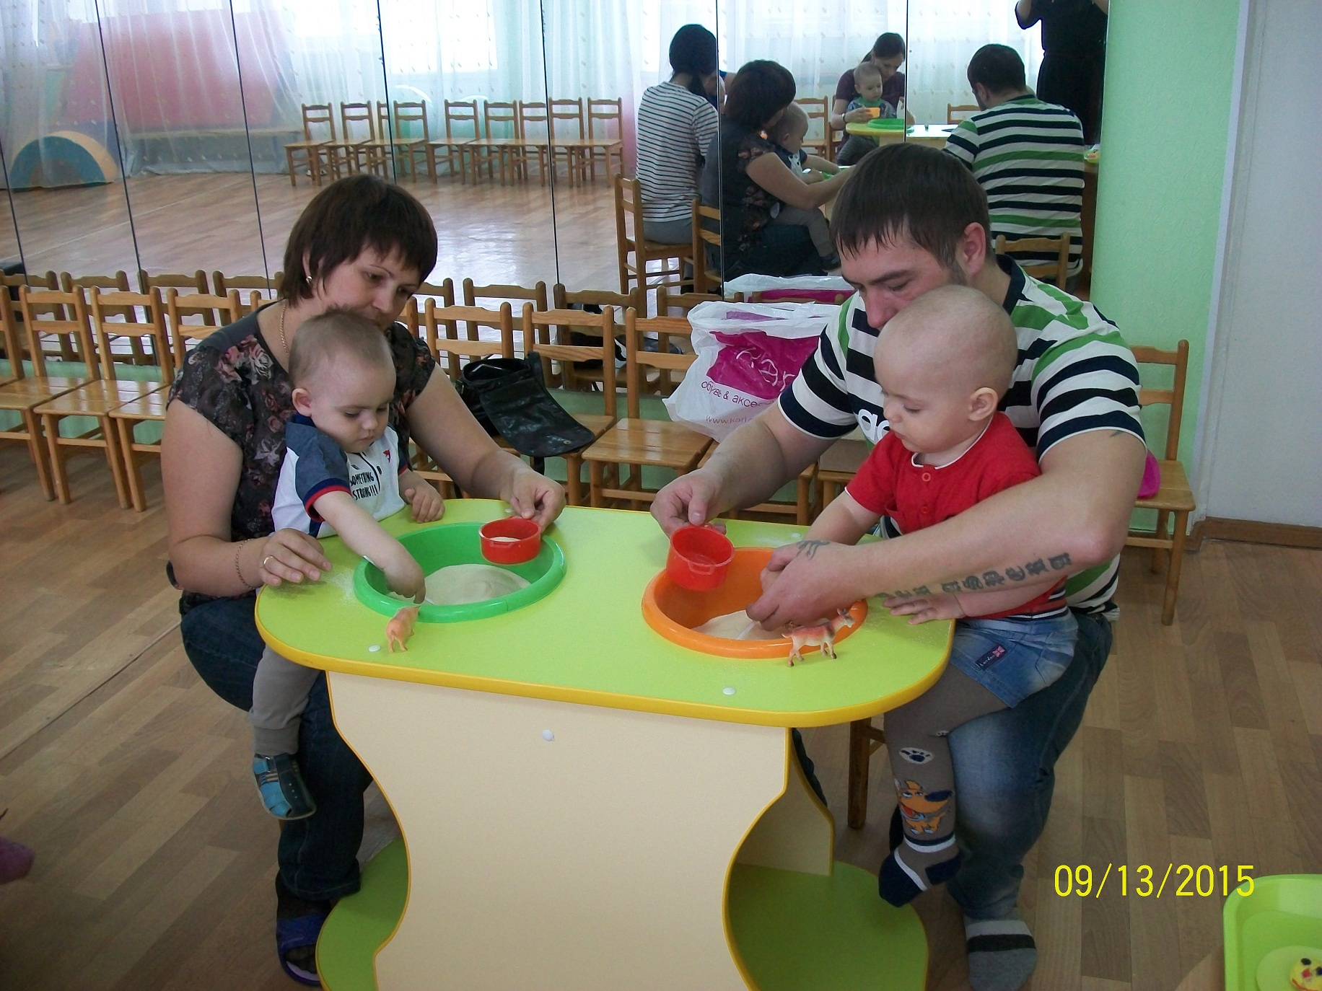

МЕТОДИЧЕСКАЯ КОПИЛКА

Художественно – эстетическое развитие

